EDITAL PROJETO VIVÊNCIA DO SUS NOS RECANTOS POTIGUARES

O Conselho de Secretarias Municipais de Saúde do Rio Grande do Norte (Cosems-RN), estabelece critérios para o envio de experiências a serem trabalhadas, através de texto e vídeo, no PROJETO VIVÊNCIAS DO SUS NOS RECANTOS POTIGUARES.

DOS CRITÉRIOS GERAIS

Art.1º. Constituem objetivos do PROJETO VIVÊNCIAS DO SUS NOS RECANTOS POTIGUARES:
I - Documentar e disseminar toda e qualquer experiência municipal no âmbito do Sistema Único de Saúde (SUS);
II - Compartilhar ações dos municípios na perspectiva de integração dentro das várias áreas temáticas do SUS;
III - Mostrar o cotidiano dos trabalhos desenvolvidos de saúde nos municípios potiguares.

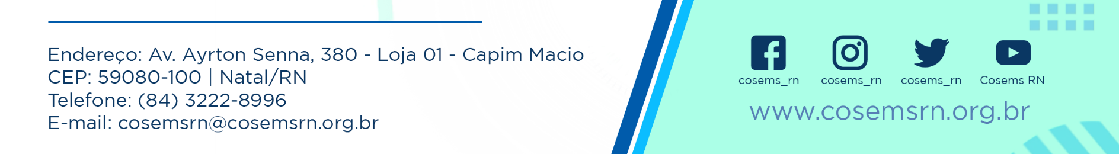
DOS CRITÉRIOS ESPECÍFICOS DO ENVIO DE CONTEÚDO

Art.2º. O envio do conteúdo será feito pelo gestor municipal de saúde ou por algum técnico por ele direcionado:
I - A CARTILHA RELATO DE EXPERIÊNCIA está disponível no ANEXO 1 do edital;
- O conteúdo a ser preenchido deve relatar uma experiência exitosa do SUS e não mera propaganda institucional;
II – Todo conteúdo encaminhado deverá ser anexado no LINK PARA ENVIO DE IMAGENS disponível no ascomcosemsrn@gmail.com.
III – As imagens (fotos/vídeos) deverão obedecer aos seguintes critérios:
- no mínimo 20 fotos diversas;
- vídeos na horizontal com imagens aéreas ou com imagens da cidade;

- vídeos na horizontal da ação acontecendo;

d) vídeos na horizontal com depoimentos de um usuário, de um profissional de saúde e do secretário municipal de saúde.

IV – Todos os personagens que tiverem suas imagens/voz utilizadas no material audiovisual deverão assinar ou autorizar em vídeo o uso destas. Na impossibilidade, o atual secretário municipal de saúde deverá se responsabilizar pelo uso deste conteúdo. A declaração de AUTORIZAÇÃO DE USO DE IMAGEM/VOZ está disponível no ANEXO 2 deste edital;
V – Antes do envio do conteúdo, o responsável pelo material deverá atentar para o CHECK LIST disponível no ANEXO 3 deste edital e preenche-lo;
VI – Na ausência de qualquer um destes anexos preenchidos a produção do material será prejudicada.

DOS FORMATOS

Art.3º. As experiências encaminhadas dentro do PROJETO VIVÊNCIA DO SUS NOS RECANTOS POTIGUARES serão trabalhadas pelo Cosems-RN:
I - No formato de texto jornalístico e minidocumentário jornalístico.

DOS CANAIS

Art.4º. As experiências encaminhadas dentro do PROJETO VIVÊNCIAS DO SUS NOS RECANTOS POTIGUARES serão veiculadas:
I - No site da Instituição (www.cosemsrn.org.br) e em seus perfis nas redes sociais (Facebook, Twitter, Instagram e Youtube);
II – Nos sites e redes dos parceiros: Conasems, FEMURN e Fiocruz, dentre outros.

DA PADRONIZAÇÃO

Art.5º. Todo conteúdo divulgado pelo Cosems-RN, no formato de vídeo, seguirá a seguinte padronização técnica:
I – Os vídeos/fotos serão gerados, exclusivamente, por técnicos ou prestadores de serviço do município;
II – Os arquivos deverão ser gravados/fotografados, exclusivamente, na horizontal;
III – Os vídeos/fotos poderão ser gravados por qualquer tipo de aparelho tecnológico (câmeras profissionais ou aparelhos celulares);
IV – Cuidados relativos à iluminação, enquadramento e sonorização dos vídeos deverão ser levados em consideração durante gravação do conteúdo;
V – O Material final terá até três minutos de duração.

DA RELEVÂNCIA DO CONTEÚDO

Art.6º. As experiências devem obedecer aos seguintes critérios:
- – A experiência apresentada deve ser capaz de demonstrar os resultados das ações implementadas;
- – A experiência apresentada deve se basear em estratégias que podem ser reproduzidas em outros territórios;
- – A experiência relatada deve promover o atendimento em saúde de forma igualitária, sem privilégios ou barreiras e em conformidade com as necessidades dos usuários, ofertando intervenções diferentes a usuários com necessidades diferentes, para conseguir chegar à igualdade;
- - A experiência relatada deve integrar ações programáticas à demanda espontânea, articular ações dentro das várias áreas temáticas do SUS e/ou promover o trabalho multiprofissional, interdisciplinar e em equipe;
- – A experiência deve trazer uma abordagem diferenciada, dinâmica e criativa, e mostrar capacidade de encontrar novas respostas e soluções para problemas recorrentes.

DAS DISPOSIÇÕES GERAIS

Art.7º. O edital do PROJETO VIVÊNCIAS DO SUS NOS RECANTOS POTIGUARES está disponível para consulta no Site do Cosems-RN e poderá ser acessada pelo seguinte link: https://www.cosemsrn.org.br/noticia/vivencias-do-sus-nos-recantos-potiguares-2023-confira-edital/.

Natal, 9 fevereiro de 2023.
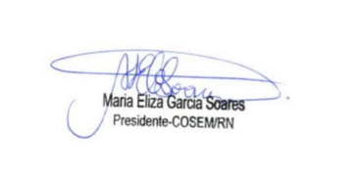
______________________________
Maria Eliza Garcia
Presidente do Cosems-RN

